台北市立松山高中 98學年度 第一學期 第一次期中考 高二數學科試題
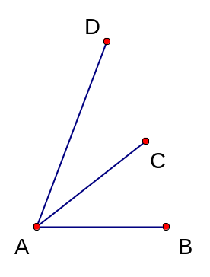
- 多重選擇題18%（每題6分，錯一個選項得3分，錯兩個以上不給分）
- 下列敘述何者正確？
(A) 將線段賦予方向稱之為有向線段。
(B) 具有方向與大小的量稱為向量。
(C) 若有兩個有向線段，其方向一樣、長度一樣，
則它們表示同一個向量。
(D) 若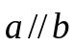，則存在實數r使得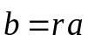。
(E) 如右圖，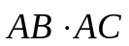比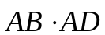大。
- 平行四邊形ABCD中，下列敘述何者正確？
(A) 平行四邊形ABCD面積為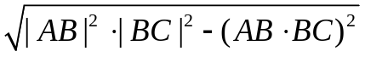
(B) 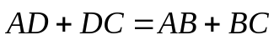 (C) 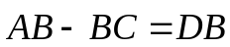
(D) 若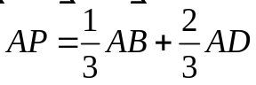，則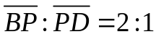
(E) 若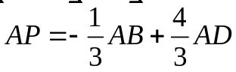，則P點在直線BD上。
- 請問下列關於直線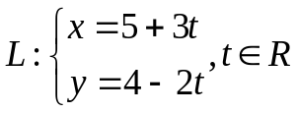的敘述何者正確？
(A) 其方向向量有無限多個
(B) 與方向向量垂直的單位向量為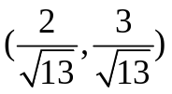與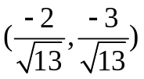
(C) 與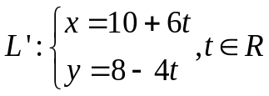是兩條平行直線。
(D) 設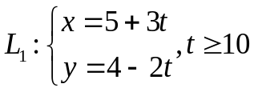，則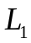是一條射線。
(E) 設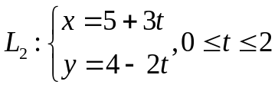，則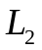是長度為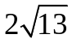線段。

- 填充題70%（每格5分）
- 設O為正方形ABCD的中心點，且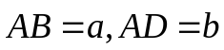，試將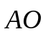表示成與的線性組合____。

- 設△ABC中，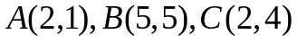
(1) 若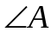的內角平分線交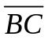於D點，則D點坐標為____。
(2) 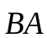在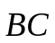方向上的正射影為____。
- 設三直線L₁:7x–24y=–55，L₂: 4x–3y=65，L₃: 3x+4y=5交於A,B,C三點，求
(1) 點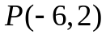到的距離＝____。
(2) 設L與平行且距離為1，則直線L的方程式為____。
(3) 若與的夾角，則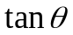＝____
(4) 與所夾銳角的角平分線方程式為____。
(5) △ABC之內心坐標為____。
- 在△ABC中，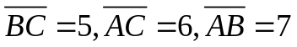，且D點在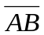上，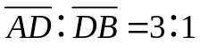，E為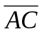的中點，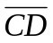與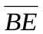交於P：
(1) 若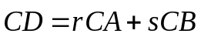，則數對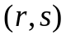＝____。
(2) 設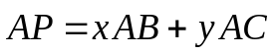，則數對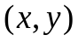＝____。
(3) 求＝____。
(4) 求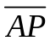長＝____。
- 設P是△ABC內部一點，已知△PBC,△PCA,△PAB之面積比為2：3：4，且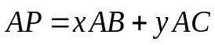，則數對(x,y)＝____。
- 設O為直角坐標平面的原點，且三向量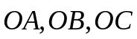長度分別為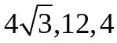，與x軸正向夾角分別為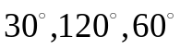。若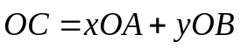，則數對＝____。
- 計算證明題12%
- 菱形ABCD中，試利用向量內積證明對角線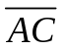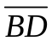互相垂直。（非使用向量內積證明者，不予給分）(6%)
- 設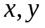皆為正實數，若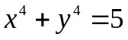，求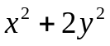的最大值？(4%) 此時x,y值？(2%)
台北市立松山高中 98學年度 第一學期 第一次期中考 高二數學科答案卷
班級：_______座號：_______姓名：_____________
一、多重選擇題18%（每題6分，錯一個選項得3分，錯兩個以上不給分）

1. | 全 | 2. | 全 | 3. | 全

二、填充題70%（每格5分）

1. | 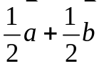 | 2. | 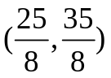 | 3. | 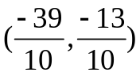
4. | 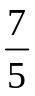 | 5. | 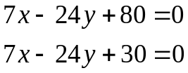 | 6. | 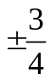
7. | 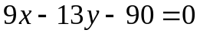 | 8. | 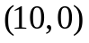 | 9. | 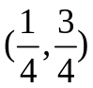
10. | 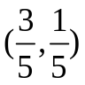 | 11. | 30 | 12. | 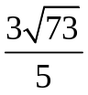
13 | 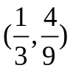 | 14 | 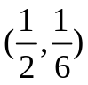

三、證明題12%

1.  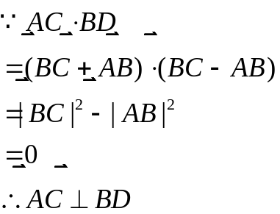 (6%) | 2.  最大值5 (4%)  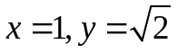 (2%)

